Jarné tvorenie
Sú chvíľky, ako aj v tomto období, keď je počasie premenlivé a často prší a nemôžeme deň stráviť vonku na vzduchu, či v prírode. Vtedy je ideálny čas na tvorenie s deťmi doma.
Zajačik ušiačik
„Ruky, ruky, ručičky, máte malé prstíčky…“ , ale veru dá sa pomocou nich nakresliť všeličo – napríklad aj taký milý zajačik. Detičky si rady nechávajú obkresľovať ručičky a prstíčky a sú prekvapené, keď z nich vyčarujete rôzne zvieratká alebo kvietočky.
Zajačika si nakreslíte tak, že skryjete všetky pršteky okrem dvoch (pozri obrázok) a potom si môže samo dokresliť tváričku zajačika. Môžete mu pomôcť. Dva vystrčené pršteky predstavujú ušká zajačika.
1. 2.
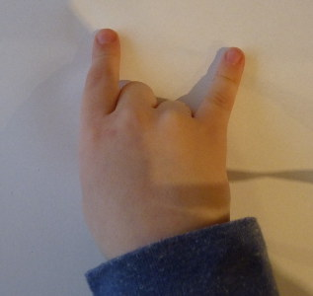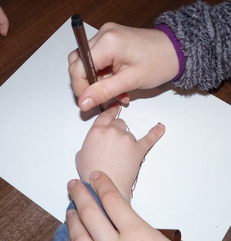

3. 4.
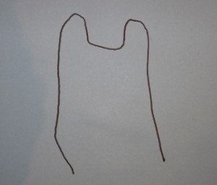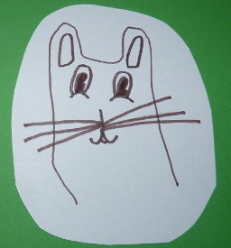

Zlatý dážď
Vyrobíme si zlatý dážď. V záhrade, alebo v okolí si nájdeme a nastriháme zopár ozdobných prútikov, ktoré premeníme na zlatý dážď. Doma nájdeme krásny žiarivý žltý krepový papier, môže byť aj náhrada, podľa vlastnej fantázie presne vo farbe zlatého dažďa. A začneme tvoriť.
Ako postupujeme?
Krepový papier si nastriháme na štvorčeky alebo obdĺžniky len tak od oka, ako sa podarí. Tieto kúsky krepového papiera sa snažíme uchytiť na konáriky. Buď ich nalepíme na konáriky pomocou lepidla, alebo iba jednoducho obtočíme papier okolo konárika a postláčame do guličky. Guličky by mali držať na konárikoch, nepadať nám.
Vyskúšajte, teším sa na vaše výtvory.
1. 2.
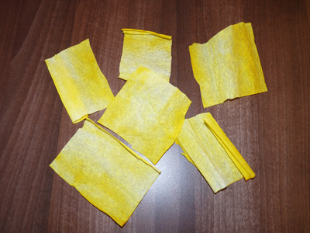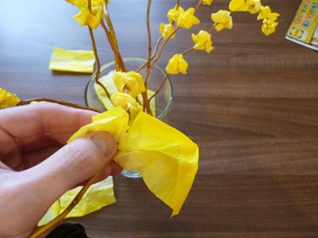
3.
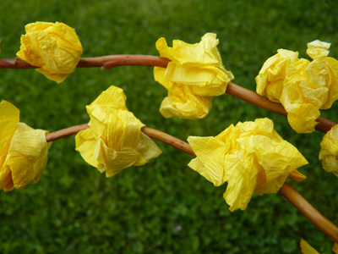

Rozkvitnutý strom

Vyrobte si krásny rozkvitnutý strom z obkreslených ručičiek a krepového papiera, alebo iného materiálu podľa možností a výberu, a vašej fantázie.
Ako na to?
Na tvrdý papier si obkreslite ruku, ktorá bude predstavovať kmeň stromu, namaľujte ju farbami na hnedo, urobte štetcom zopár zelených bodiek, ktoré budú predstavovať listy a z krepového papiera, alebo iného materiálu urobte na strom kvietočky tak, že ružový krepový papier pokrčíte do guličky a nalepíte na pripravený strom. Ak nemáte papier, môžete guličky domaľovať farbami.
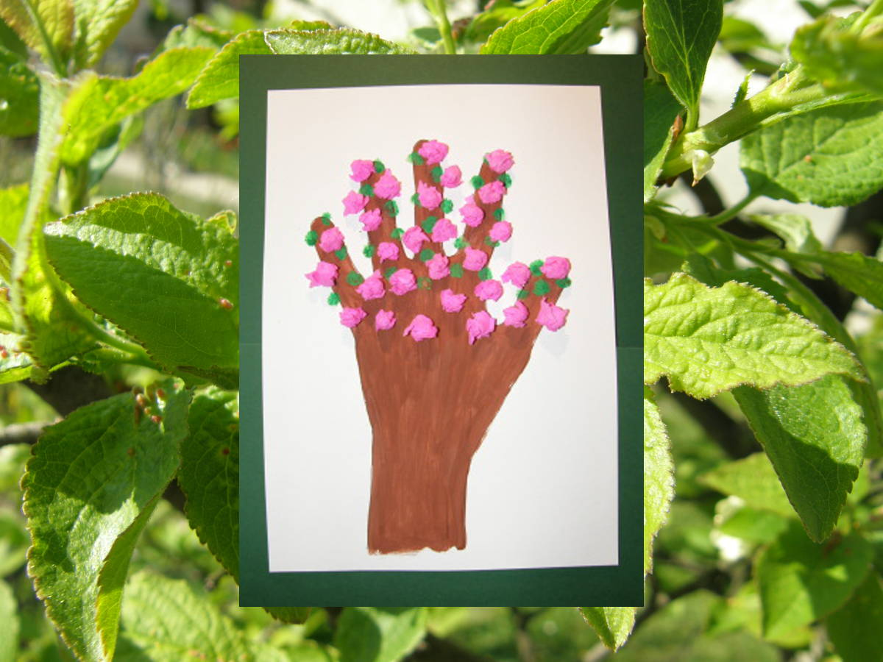

Veselé jarné tvorenie s detičkami ! :)

